La myopathie de Duchenne
Niveau de classe : Seconde
Notion du BO travaillée qui s’inscrit dans « La Terre, la Vie et l’organisation du vivant » >> « L’organisme pluricellulaire, un ensemble de cellules spécialisées ».
Chez les organismes unicellulaires, toutes les fonctions sont assurées par une seule cellule. Chez les organismes pluricellulaires, les organes sont constitués de cellules spécialisées formant des tissus, et assurant des fonctions particulières.
Notions fondamentales : cellule, matrice extracellulaire/paroi, tissu, organe ; spécialisation cellulaire, ADN, double hélice.

Compétence travaillée dans l’activité : Présenter ses résultats sous la forme d’un tableau
Contexte de l’activité : Cette activité peut s’intégrer à une séquence pour co-construire les notions visées.
Contenu de l’activité :
Consigne : À partir des documents, présenter dans un tableau les caractéristiques d’un individu myopathe et d’un individu sain aux différentes échelles du vivant.
Document 1 : La myopathie de Duchenne

Décrite en 1860 par le docteur Duchenne, à Boulogne-sur-Mer, la myopathie de Duchenne est la plus répandue des myopathies* de l’enfant : elle concerne 1 garçon sur 3500 à la naissance. La myopathie de Duchenne est une maladie qui touche l’ensemble des muscles de l’organisme (muscles squelettiques**, muscle cardiaque et muscles lisses***).
L’enfant atteint présente en général peu de signes de la maladie avant l’âge de 3 ans mais il marche parfois tard, tombe souvent et se relève difficilement. Au fil des années, apparaît une faiblesse musculaire progressive des membres et du tronc, jusqu’à l’incapacité de marcher. […]
L’atteinte des muscles respiratoires rend l’enfant particulièrement sensible aux infections broncho-pulmonaires. Le muscle du cœur est aussi le siège d’une destruction des cellules musculaires : il perd alors en souplesse et en efficacité.
La myopathie de Duchenne est liée à l’absence d’une protéine appelée dystrophine. La dystrophine est une protéine spécifique des cellules musculaires. Elle est localisée sous la membrane de la cellule musculaire et assure la liaison entre le compartiment intracellulaire contractile, et la matrice extracellulaire ; ainsi, elle permet à toutes les cellules du muscle de fonctionner de façon synchrone assurant la solidité et la résistance du muscle.
La dystrophine est codée par le gène appelé DMD. Dans la myopathie de Duchenne, le gène DMD est porteur de mutations qui sont responsables d’une absence totale de dystrophine. En l’absence de dystrophine, les cellules musculaires ont alors tendance à s’isoler et s’abîmer quand elles se contractent. La fragilité des cellules musculaires aboutit à leur destruction, entraînant la disparition progressive des muscles.
Modifié d’après Zoom sur… la dystrophie musculaire de Duchenne, AFM, août 2009
* Myopathie : maladie des muscles.
** Muscles squelettiques : muscles rattachés aux os et permettant les mouvements.
*** Muscles lisses : muscles des intestins, de l’estomac, de la paroi des artères, de la vessie, etc.

Document 2 : Les échelles de taille du vivant
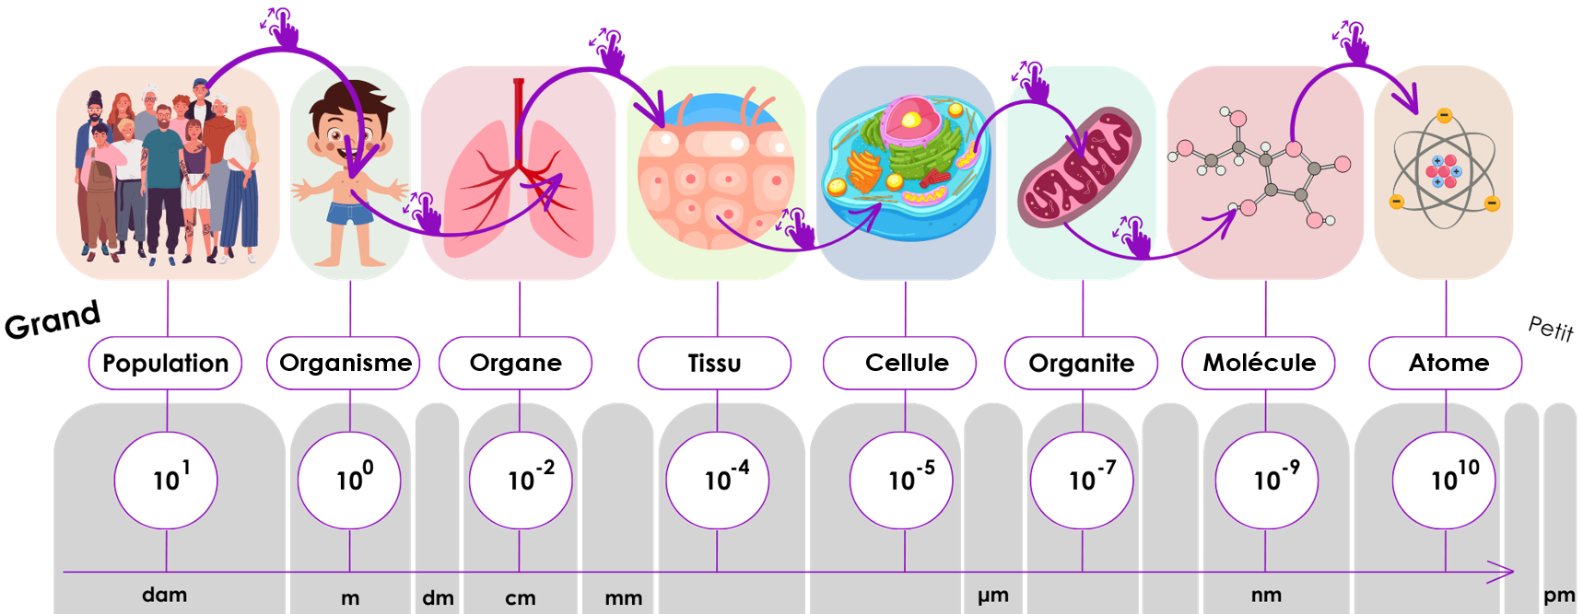

Critères de réussite de la compétence travaillée :
- Présenter ses résultats sous la forme d’un tableau
Je réussis si :  +/- | Evaluation
PERTINENCE : Mon tableau présente les résultats obtenus / observés. Le choix de mes colonnes et de mes lignes est pertinent : il permet de comprendre facilement les résultats obtenus. Le titre correspond aux résultats présentés.
COMPLETUDE : J’ai représenté l'ensemble des résultats obtenus.
EXACTITUDE : Mon tableau comporte un nombre adapté de colonnes et de lignes, les cellules du tableau sont renseignées de manière exacte.
CONFORMITE : Mon tableau est soigné et lisible. Les règles de communication sont respectées :
-intitulé des colonnes et lignes indiqué
- titre présent

ANNEXES :

Elément de correction :
Individu  Echelle du vivant | Myopathe | Sain
Gène | Gène DMD muté : allèle morbide | Gène DMD normal
Protéine | Absence de dystrophine | Dystrophine fonctionnelle
Cellule | Cellules musculaires contractiles à la naissance, mais s’altèrent et sont détruites avec l’âge | Cellules musculaires contractiles sur la durée de vie de l’organisme
Tissu | Cellules musculaires non jointives : matrice extra-cellulaire non cohérente | Cellules musculaires jointives et synchrones
Organe | Muscle s’atrophie dans le temps | Muscle fonctionnel
Appareils (ou systèmes) | Locomoteur : handicap moteur  Respiratoire : infections bronchiales  Cardio-vasculaire : faiblesse du muscle cardiaque | Systèmes locomoteur, respiratoire et cardio-vasculaire fonctionnels
Organisme | Affaiblissement progressif et régressions fonctionnels conduisant à une réduction de la durée de vie | Fonctionnel
Titre : Comparaison de l’impact de la mutation du gène de la dystrophine à différentes échelles d’observation.

